实验3 图像噪声去除

一、实验目的
1、掌握基于均值平滑操作的信号去噪方法的基本原理（适用于一维或二维信号的情况）。了解加性噪声和乘性噪声各自的特点。
2、掌握均值滤波器的工作原理和算法实现。
3、掌握中值滤波器的工作原理和算法实现。
4、理解边界保持类滤波器的工作原理。
5、掌握KNN（K近邻平滑滤波器）、SNN（对称近邻平滑滤波器）的算法思想及代码实现。

二、实验内容
1、调用matlab自带函数imnoise、medfilt2、filter2实现如下功能：
（1）生成含有高斯噪声、椒盐噪声的图像
（2）使用均值滤波分别对高斯噪声、椒盐噪声的图像进行滤波。
（3）使用中值滤波分别对高斯噪声、椒盐噪声的图像进行滤波。
（代码详情）

实验结果截图:
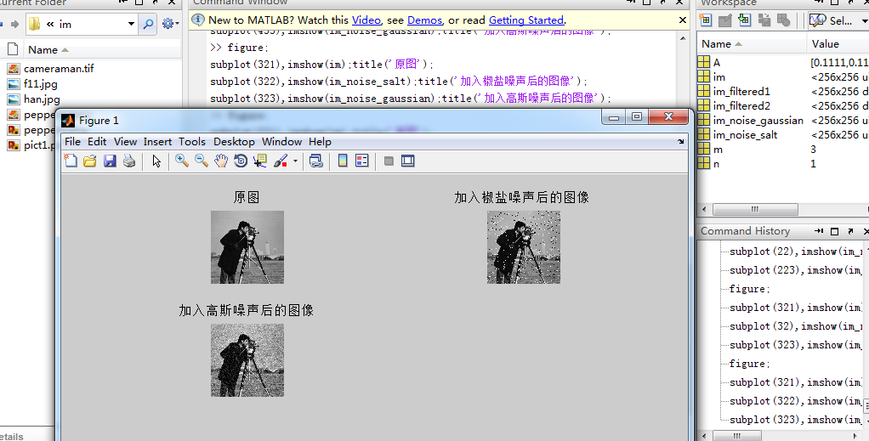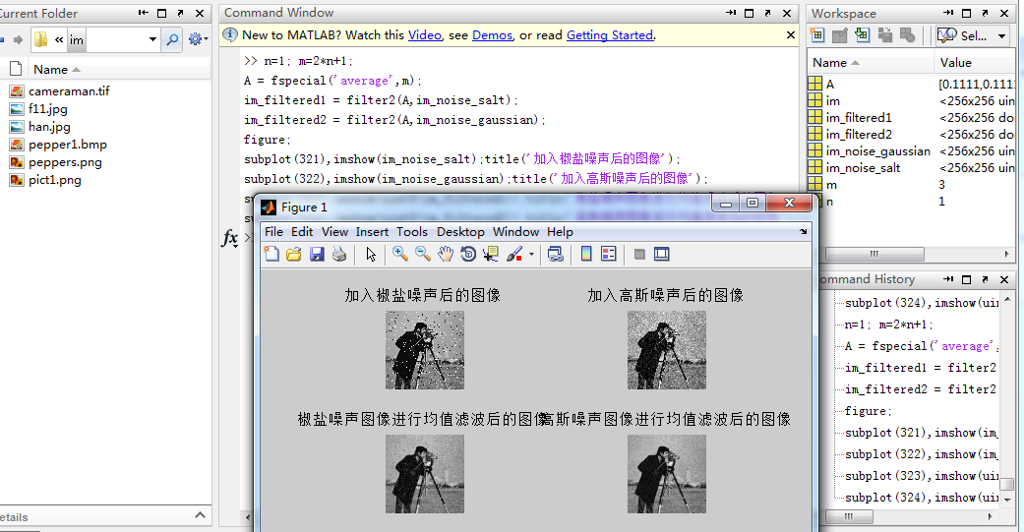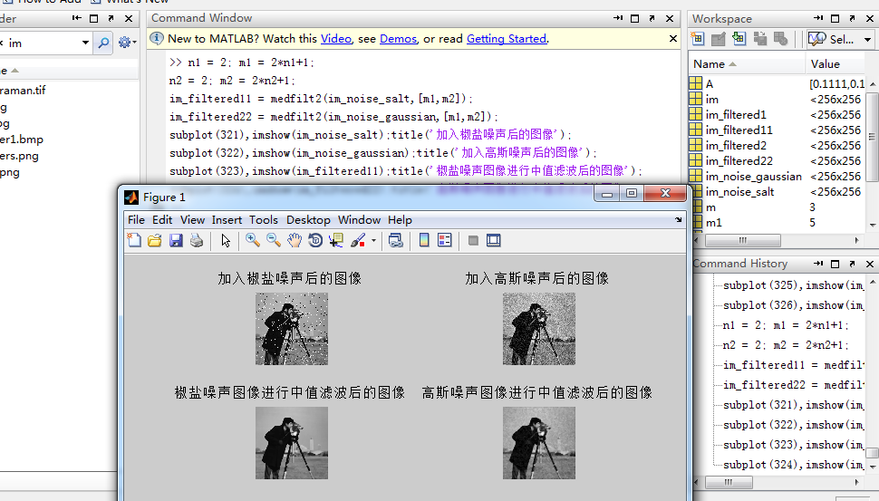
2、实现KNN（K近邻平滑滤波器）的代码。
要求：
算法实现为函数[im]=KNN_denoise (I,K,N)，其中I为读入的图像矩阵；K为最近邻个数，N为模板大小参数（N*N）。
测试代码如下：
im=imread('im\cameraman.tif');
im_noise=imnoise(im,'salt & pepper'); %加入椒盐噪声
figure,imshow(im_noise),title('加入椒盐噪声图象');
N = 7; K=25;
im_filered= KNN_denoise (im_noise,N,K);
figure,imshow(im_filered);
（代码复制到此处）

function [im_filered] = KNN_denoise (I,K,N)
[h,l,c] = size(I);
Y = zeros(h,l);
n = floor(N/2);
im = double(I);
mid = floor((N*N)/2 )+1;
for i = n+1 : h-n;
for j = n+1 : l-n
block = im(i-n : i+n, j-n : j+n );
blockdelt = abs(block-im(i,j));
block_delt_inline = blockdelt(:);
block_delt_inline(mid) = [];
[tempSot,Ind] = sort(block_delt_inline);
block_inline = block(:);
block_inline(mid) = [];
KNNS = block_inline(Ind(1:K));
Y(i,j) = mean(KNNS);
end
end
im_filered=uint8(Y);
end

实验结果截图：
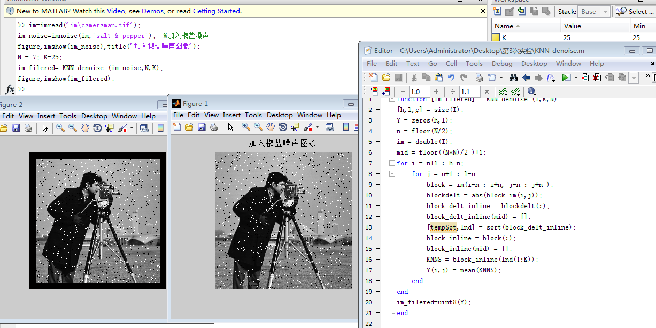
3、实现SNN（对称近邻平滑滤波器）的代码。
要求：
算法实现为函数[im]=SNN_denoise (I,N)，其中I为读入的图像矩阵； N为模板大小参数（正方形模板，边长为：2*N+1）。
测试代码如下：
im=imread('im\cameraman.tif'); %%mandi.tif');
im_noise=imnoise(im,'salt & pepper'); %加入椒盐噪声
figure,imshow(im_noise),title('加入噪声之后的图象');
[im_filered]=SNNFilter(im_noise,2);
figure,imshow(im_filered),title('SNN滤波图像'); %显示滤波后的图象
（代码复制到此处）

function [im_filered] = SNNFilter(im_noise,n)
[h,l,c] = size(im_noise);
Y = zeros(h,l);
for i= n+1 : h-n
for j=n+1 : l-n
temp = [];
for row = i-n:i+n
for col = j-n:j+n
a0 = double(im_noise(i,j));
a1 = double(im_noise(row,col));
a2 = double(im_noise(2*i-row,2*j-col));
if (abs(a1-a0)>abs(a2-a0))
select_a = a2;
else
select_a = a1;
end

if~(row ==i && col == j)
temp = [temp,select_a];
end
end
end

Y(i,j) = mean(temp);
end

end
im_filered = uint8(Y);
end

实验结果截图：
